 |  | 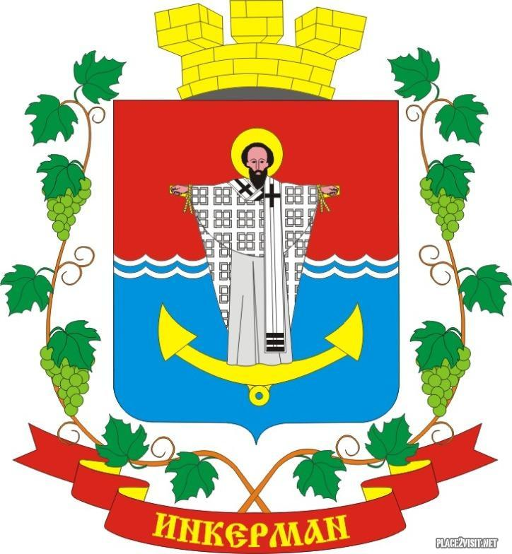 | ПРОЕКТ
ИНКЕРМАНСКИЙ ГОРОДСКОЙ СОВЕТ
II созыва
РЕШЕНИЕ
IX сессия

01 июня 2017 года | № 09/ |  |  | г. Инкерман

Об утверждении отчета об исполнении бюджета, города Инкермана, внутригородского муниципального образования города Севастополя за 2016 год
В соответствии с Бюджетным кодексом Российской Федерации, Федеральным законом от 06 октября 2003 года № 131-ФЗ «Об общих принципах организации местного самоуправления в Российской Федерации», Законом города Севастополя от 30 декабря 2014 года № 102-ЗС «О местном самоуправлении в городе Севастополе», статьей 18 Положения о бюджетном процессе в городе Инкермане, внутригородском муниципальном образовании города Севастополя утвержденным решением Инкерманского городского Совета №06/24 от 10 июля 2015 года Инкерманский городской Совет

РЕШИЛ:
- Утвердить отчет об исполнении бюджета города Инкермана, внутригородского муниципального образования города Севастополя за 2016 год:
- по доходам в сумме 11 266 199,45 рублей;
- по расходам в сумме 11 322 724,90 рублей;
- дефицит бюджета в сумме 56 525,45 рублей.
- Утвердить показатели доходов бюджета города Инкермана, внутригородского муниципального образования города Севастополя по кодам классификации доходов бюджета за 2016 год согласно приложению №1.
- Утвердить показатели расходов бюджета города Инкермана, внутригородского муниципального образования города Севастополя по ведомственной структуре расходов бюджета за 2016 год согласно приложению № 2.
- Утвердить показатели расходов бюджета города Инкермана, внутригородского муниципального образования города Севастополя по разделам и подразделам классификации расходов бюджета за 2016 год согласно приложению №3.
- Утвердить показатели источников финансирования дефицита бюджета города Инкермана, внутригородского муниципального образования города Севастополя по кодам классификации источников финансирования дефицита бюджета за 2016 год согласно приложению № 4.
- Настоящее решение вступает в силу с момента его официального опубликования.
- Контроль исполнения настоящего решения оставляю за собой.

Глава города Инкермана Р.И.Демченко

